Verkeersbesluit voor het instellen van een gehandicaptenparkeerplaats op kenteken aan Beukenhof 54 te Vriezenveen
Het college van burgemeester en wethouders van Twenterand heeft besloten,
gelet op de Wegenverkeerswet 1994 (hierna: WVW 1994), het Reglement Verkeersregels en Verkeerstekens 1990 (hierna: RVV 1990), het Besluit Administratieve Bepalingen inzake het Wegverkeer (hierna: BABW) en de Uitvoeringsvoorschriften van het Besluit Administratieve Bepalingen inzake het Wegverkeer (hierna: Uitvoeringsvoorschriften BABW).
Overwegende:
dat de Oranjeplein gelegen is binnen de bebouwde kom van de gemeente Twenterand;
dat de Oranjeplein in beheer is bij de gemeente Twenterand;
dat de Oranjeplein een weg is als bedoeld in artikel 18, lid 1 onder d van de WVW 1994;
dat de bewoner in het bezit is van een gehandicaptenparkeerkaart;
dat de bewoner niet beschikt over een parkeerplaats op eigen terrein en dus parkeert in de openbare ruimte;
door de aanwijzing één parkeerplaats wordt onttrokken aan de openbare parkeercapaciteit. In dit geval weegt het belang van de bereikbaarheid van de gehandicaptenparkeerplaats zwaarder dan het belang van de vrijheid van het verkeer;
het treffen van een of meerdere verkeersmaatregelen een normale maatschappelijke ontwikkeling is waarmee eenieder kan worden geconfronteerd en waarvan de nadelige gevolgen in beginsel voor rekening van de betrokkenen te blijven;
er geen aanwijzingen zijn dat er sprake is van belangen die strijdig zijn met de gewenste verkeersmaatregelen, in die mate dat gesproken kan worden van onevenredigheid als bedoeld in artikel 3:4, tweede lid, van de Algemene wet bestuursrecht;
dat het nemen van een verkeersbesluit volgens artikel 15 van de WVW 1994 vereist is indien:
- door plaatsing of verwijdering van verkeerstekens en onderborden, een gebod of verbod wordt ingesteld of aangepast;
- fysieke voorzieningen op de weg worden aangebracht of verwijderd;
dat gelet op artikel 2 van de WVW 1994 de hiervoor genoemde verkeersmaatregelen strekken tot het;
- verzekeren van de veiligheid op de weg;
- beschermen van weggebruikers en passagiers;
- in stand houden van de weg en het waarborgen van de bruikbaarheid daarvan;
dat gelet op artikel 2 van de WVW 1994 het zoveel mogelijk waarborgen van de vrijheid van het verkeer in het geding komt bij het treffen van deze verkeersmaatregel;
dat gelet op artikel 24 van het BABW de gemandateerde verkeersadviseur van de politie heeft ingestemd met het verkeersbesluit via een algemeen mandaat;
de afdoening van dit besluit op grond van de Mandaatregeling Twenterand is gemandateerd aan de medewerker verkeer.

Het besluit:
Het college van burgemeester en wethouders van Twenterand besluit:
- door middel van het plaatsen van verkeersbord E6 van bijlage 1 van het RVV 1990 met onderbord OB309, op Beukenhof 54 te Vriezenveen, een gehandicaptenparkeerplaats op
- kenteken in te stellen;
De maatregel wordt uitgevoerd conform de bijgevoegde situatieschets.
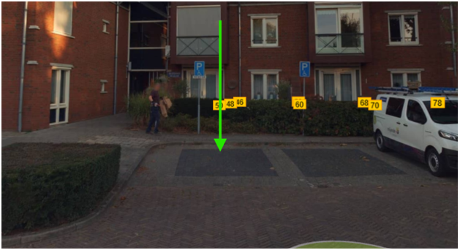
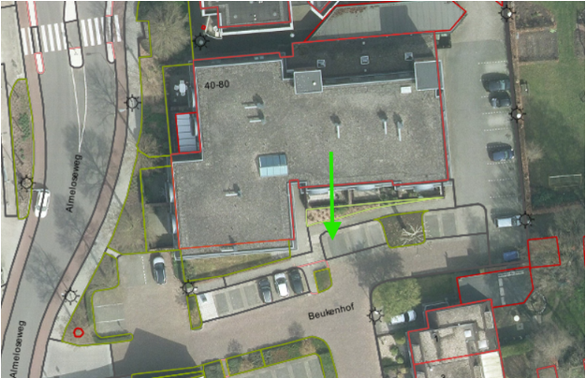

Bent u het niet eens met dit besluit?
- Belanghebbenden kunnen binnen zes weken na de dag van bekendmaking van dit besluit bezwaar maken.
- In een bezwaarschrift noemt u uw naam, adres en telefoonnummer. Geef duidelijk aan tegen welk besluit u bezwaar maakt. U legt uw bezwaar uit, noemt de datum en ondertekent het. Zorg ervoor dat u uw bezwaarschrift op tijd indient.
- Een bezwaarschrift richt u aan:
Het college van burgemeester en wethouders van Twenterand
Postbus 67
7670 AB Vriezenveen
Een bezwaarschrift kunt u ook digitaal indienen via www.twenterand.nl/bezwarenprocedure
- Daarnaast kan er bij dringende spoed een voorlopige voorziening worden gevraagd bij de voorzieningenrechter van de Rechtbank Overijssel, afdeling Bestuursrecht, Postbus 10067, 8000 GB Zwolle. Voor de behandeling van een verzoek brengt de rechtbank kosten in rekening.
Aldus vastgesteld op 02-04-2026 te Vriezenveen,
Namens burgemeester en wethouders van Twenterand,
Robert Bove
Medewerker wegbeheer - verkeer en mobiliteit

